Леся Карнаух: Надходження до місцевих бюджетів за півріччя зросли на 18,2 % порівняно з минулорічним показником
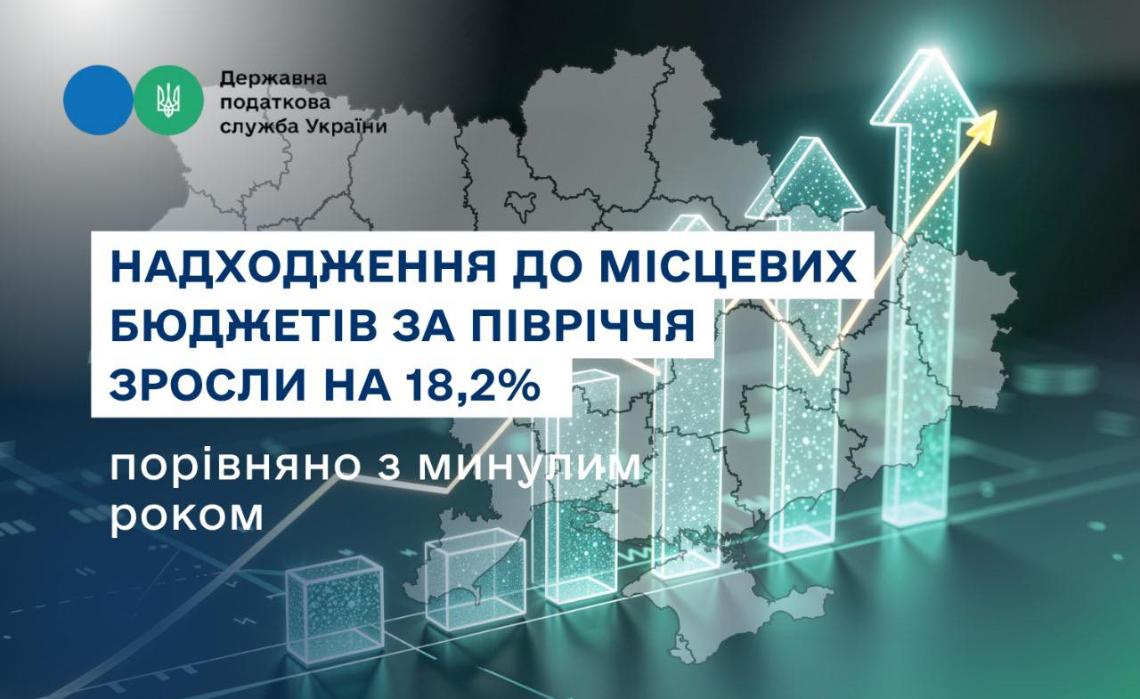
До місцевих бюджетів за січень – червень 2025 року надійшло 236,5 млрд грн. Це на 18,2 %, або майже на 36,4 млрд грн більше показника за перше півріччя минулого року. Про це на своїй сторінці у Facebook повідомила в. о. Голови Державної податкової служби України Леся Карнаух.
Основні джерела наповнення місцевих бюджетів:
- податок на доходи фізичних осіб – 138 млрд грн (+19,6 % до січня – червня минулого року);
- єдиний податок – 38 млрд грн (+13,2 %);
- податок на прибуток підприємств – 18,2 млрд грн (+22,2 %);
- податок на майно – 26,8 млрд грн (+14,8 %);
- акцизний податок з вироблених в Українi пiдакцизних товарiв (продукцiї) – 1,3 млрд грн (+62,5 %);
- туристичний збiр – 142,6 млн грн (+33,2 %);
- екологічний податок – 765,2 млн грн (+3,5 %).
«Податкова на місцях разом із громадами працює над підвищенням якості адміністрування податків. Що більше коштів отримуватимуть місцеві бюджети, то більше можливостей для реалізації важливих проєктів. Разом з громадами та бізнесом ми формуємо ресурс для розвитку, попри складні умови», – зазначила Леся Карнаух.

